УДК 535.211

**МОДЕЛИРОВАНИЕ ТЕРМОДЕФОРМАЦИИ ПЛЕНКИ под действием лазерного пучка**

**С.А. Пячин, Н.Н. Рекунова, А.И. Щербатюк**

*Дальневосточный государственный университет путей сообщения (г. Хабаровск)*

*pyachin@mail.ru*

*В работе приведены результаты моделирования деформации полимерной пленки, возникающей в условиях лазерного облучения. Изучено влияние радиуса и плотности мощности лазерного луча на температуру и изменение рельефа пленки за счет светоиндуцированной деформации. Показано, что повышение плотности мощности излучения приводит к росту температуры и уменьшению радиуса кривизны полимерной пленки, что качественно совпадает с результатами экспериментов.*

Полимерные материалы имеют достаточно широкое распространение во всех отраслях народного хозяйства из-за их уникальных свойств, прежде всего, благодаря способности полимеров испытывать значительные деформации без разрушения. При определенных условиях их деформация может быть упругой с восстановлением формы и размеров после снятия нагрузки. Управление формой изделий из полимеров является важной задачей и может быть использовано в различных технических приложениях. Одним из механизмов изменения рельефа поверхности полимерной пленки является контролируемый нагрев с последующим остыванием. В качестве теплового источника можно использовать лазерное излучение [1, 2]. Цель работы заключалась в моделировании изменения кривизны поверхности полимерной пленки при ее нагреве в условиях воздействия лазерного излучения.

Компьютерное моделирование температурного поля и величины деформации тонкой пластины от теплового источника, в нашем случае – лазерного излучения, проводили с помощью универсального программного комплекса для расчётов динамики и прочности методом конечных элементов SIMULIA Abaqus [3]. Объектом исследования являлась квадратная тонкая пластина размером 200×200 единиц, что соответствовало области 30×30 мм. Толщина – 60 мкм (0,4 единицы). Для расчета использовали исходные данные о свойствах материала: плотность – 1400 кг/м3; удельная теплоемкость – 1050 Дж/(кг⋅град); теплопроводность – 0,24 Вт/(м⋅град); коэффициент поглощения излучения – 94 %. Модуль Юнга – 3 ГПа, коэффициент Пуассона – 0,3. Начальная температура равна 25 °С.

Для определения параметров теплового источника, возникающего в зоне действия лазерного потока, была измерена интенсивность излучения на разном расстоянии от центра луча с помощью фотодиода ФД-22К. Установлено, что в центре пятна мощность теплового потока примерно одинакова, но резко убывают к границе лазерного луча с радиусом *R*0. Распределение плотности светового потока можно описать выражением

$f\left(r\right)=I_{m}\left(\frac{π}{2}-arctag\left(μ\left(r-∆\right)\right)\right).$ (1)

где *Im* – интенсивность в центре луча; *μ*, Δ – постоянные параметры.

При изменении размеров области облучения пленки общая мощность лазерного луча не изменялась, поэтому

$P=2π\int_{0}^{R_{0}}{rf\left(r\right)dr=const.}$ (2)

Исходя от радиуса области облучения *R*0 и выполнения условия (2), были подобраны параметры *Im* и *μ* так, чтобы мощность луча *P* была равна 54 мВт. В таблице приведены найденные параметры, соответствующие разным условиям облучения. На рис. 1 показаны радиальное распределение плотности мощности светового потока, падающего на пленку, для разных радиусов лазерного луча.

*Рис. 1.* Радиальное распределение интенсивности лазерного излучения. Радиус области воздействия излучения: 1 – 4 мм; 2 – 5 мм; 3 – 6 мм; 4 – 7 мм.

**Параметры уравнений (2), описывающих пространственно-энергетические характеристики лазерного излучения, падающего на пленку**

|  |  |  |  |  |
| --- | --- | --- | --- | --- |
| Параметр  уравнения | Радиус лазерного луча *R*0, мм | | | |
| 4 | 5 | 6 | 7 |
| *Im*, мВт/мм2 | 1,75 | 1,40 | 1,17 | 0,99 |
| *μ*, мм-1 | 9,85 | 7,88 | 6,57 | 5,63 |
| Δ, мм | 3,57 | 4,45 | 5,35 | 6,24 |

Результаты вычисления температурного поля в полимерной пленке при воздействии лазерного луча с разной плотностью мощности и радиусами от 4 до 7 мм показаны на рис. 2.

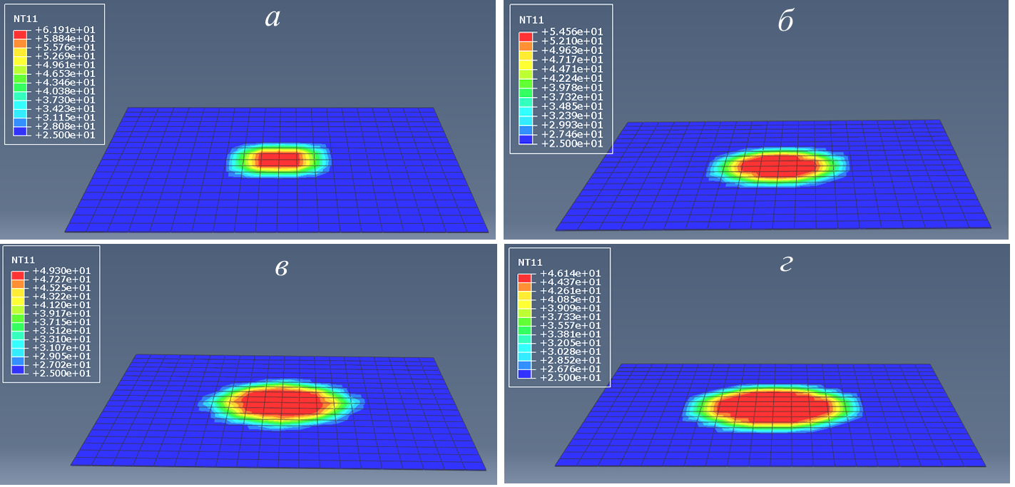

*Рис. 2.* Распределение температуры в пластине в условиях воздействия лазерного луча радиусом:

а) 4 мм; б) 5 мм; 3) 6 мм; 4) 7 мм.

На сносках на рис. 2 представлена градация цвета в зависимости от температуры. Толщина пленки в 500 раз меньше ее длины, поэтому можно считать, что температура одинаковая по глубине рассматриваемой пластины. На рис. 2 видно, что с увеличением радиуса лазерного луча растут размеры области с более высокой температурой по сравнению с краями. В центре области воздействия температура уменьшается с 61,9 °С до 46,1 °С при снижении плотности мощности теплового потока с 3,5 мВт/мм2 до 2,0 мВт/мм2.

Данные о температурном поле были использованы для расчета термоупругих напряжений и деформаций, возникающих в тонкой квадратной пластине. Если допустить сдвиг боковых сторон квадратной пластины по осям *Х* и *Y,* но запретить их перемещение по оси *Z*, то при нагреве центральная часть пластины поднимается, а края пластины расходятся в горизонтальном направлении. При этом, смоделированый рельеф деформированной пластины под действием нагрева в области падения лазерного луча по форме совпадает с профилями полимерной пленки, наблюдаемых при проведении экспериментов по светоиндуцированной деформации пленки [4]. На рис. 3 показаны профили пленки при воздействии лазерных лучей с разными радиусами и интенсивностями. Анализируя изображения, можно констатировать, что с увеличением радиуса лазерного луча, сопровождаемого снижением интенсивности излучения, рельеф поверхности пленки изменяется. При радиусе луча, равном 4 мм, центральная область пленки (рис. 3, а) более выпуклая, чем при радиусе 7 мм (рис. 3, г).

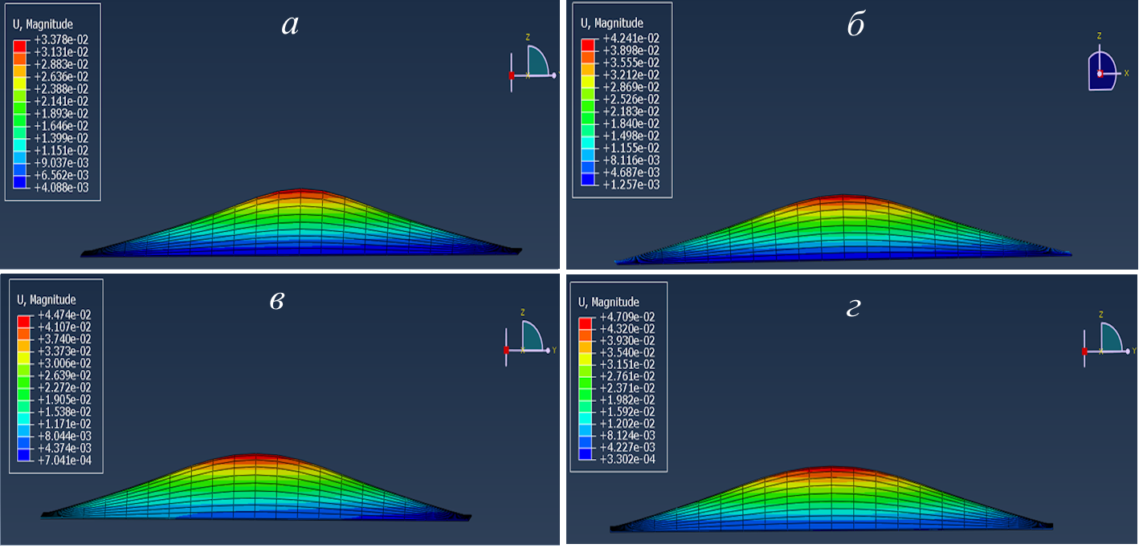

*Рис. 3.* Деформация пленки при нагреве лазерным лучом с фиксацией перемещения боковых сторон по *Z* (вид сбоку): при воздействии лазерного излучения разной интенсивности и радиуса:

1 – *Im* = 1,75 мВт/мм2, *R*0 = 4 мм; 2 – *Im* = 1,4 мВт/мм2, *R*0 = 5 мм; 3 – *Im* = 1,17 мВт/мм2, *R*0 = 6 мм;

4 – *Im* = 1,0 мВт/мм2, *R*0 = 7 мм.

Для сравнения радиуса кривизны поверхности пленки профили для разных условий лазерного воздействия были наложены друг на друга, они представлены на рис. 4. Поскольку высоты деформированных пленок разные, поэтому они приведены в относительных единицах ξ = *h* / *h*max, где *h*max – высота в центре изогнутой пластины.

Как видно из рисунка, воздействие лазерного луча с меньшим диаметром при одинаковой полной мощности приводит к деформации пленки с меньшим радиусом кривизны поверхности, что качественно совпадает с результатами экспериментальных исследований [4].

*Рис. 4.* Кривизна поверхности пластины при воздействии лазерного излучения разной интенсивности и радиуса: 1 – *Im* = 1,75 мВт/мм2, *R*0 = 4 мм; 2 – *Im* = 1,4 мВт/мм2, *R*0 = 5 мм; 3 – *Im* = 1,17 мВт/мм2, *R*0 = 6 мм; 4 – *Im* = 1,0 мВт/мм2, *R*0 = 7 мм.

В целом можно констатировать, что выполнение компьютерного моделирования с помощью программы SIMULIA Abaqus может быть использовано для описания процессов нагрева и деформации полимерной тонкой пленки. Такие вычисления приводят к качественно правильным результатам, которые не противоречат экспериментальным данным. Результаты работы могут быть использованы для создания лазерных устройств, применяемых для нужд фотоники и оптоинформатики, материаловедения, а также используемых для управления материалами с памятью формы.

**Л И Т Е Р А Т У Р А**

1. Иванов В. И., Окишев К.Н., Рекунова Н. Н. Деформация полимерной пленки под действием лазерного излучения // Бюллетень научных сообщений. – 2014. – № 19. – С. 52–55.

2. Рекунова Н. Н., Щербатюк А. И., Зиссер И. С., Касьянов И. А., Пячин С. А. Определение коэффициента термического расширения полимерной пленки методом лазерной деформации // Бюллетень научных сообщений. – 2023. – № 28. – С. 49–55.

3. Рыжов С. А., Ильин К. А., Тропкин С. Н., Нуштаев Д. В. Бородин А. К. Левадный Е. В., Мальгин М. Г., Бородин А. К., Миронова А. В. «SIMULIA Abaqus. Начало работы»: Учебное пособие. M.: Изд-во ООО «ТЕСИС», 2024. – 311 с.

4. Рекунова Н. Н., Щербатюк А. И., Зиссер И. С., Иванов В. И, Пячин С. А. Управление кривизной линзы из полимерной пленки лазерным пучком // Бюллетень научных сообщений. – 2024. – № 29. – С. 90–95